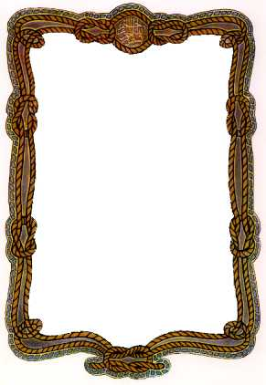
عمل مرجعي يتضمن معلومات أساسية عن
مجموعات محددة من الأفراد والمؤسسات
في إطار جغرافي وزمني محددين .

الأدلة
Directories
{ يَا أَيُّهَا الَّذِينَ آَمَنُوا هَلْ أَدُلُّكُمْ عَلَى تِجَارَةٍ تُنجِيكُم مِّنْ عَذَابٍ أَلِيمٍ{10} تُؤْمِنُونَ بِاللَّهِ وَرَسُولِهِ وَتُجَاهِدُونَ فِي سَبِيلِ اللَّهِ بِأَمْوَالِكُمْ وَأَنفُسِكُمْ ذَلِكُمْ خَيْرٌ لَّكُمْ إِن كُنتُمْ تَعْلَمُونَ}

أهمية الأدلة

البحث في الأدلة

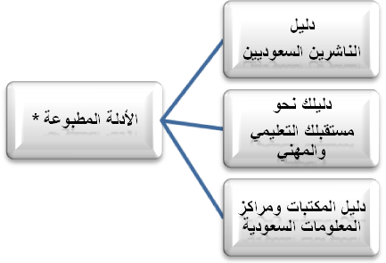
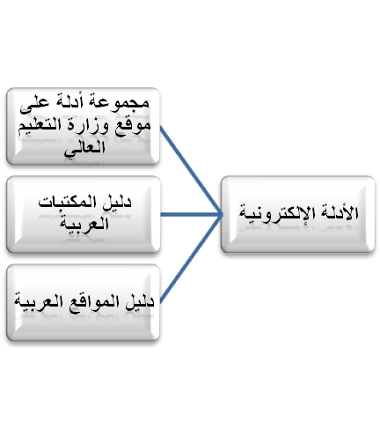

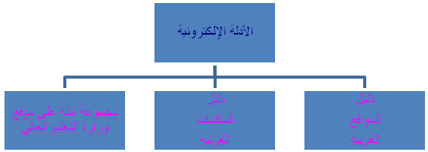
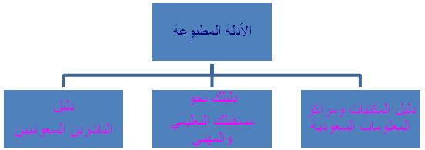
نماذج
لأهم
الأدلة



الواجب
قومي بحصر عدد من الأدلة الإلكترونية على الشبكة العنكبوتية ( الإنترنت ) ؟
(إجابة خارجية تسلم للمعلمة)

* انظري الكتاب

نشــــــــاط

في خريطة عين الثور التي أمامك أذكري اثنين من محاسن البحث في الأدلة بنوعيها ، ثم حددي أيهما تفضلين ؟
محاسن
البحث في
الأدلة
الالكترونية

محاسن
البحث في
الأدلة
المطبوعة

كيف يمكن استخدام الأدلة في عملية البحث عن أي معلومة؟
عملية البحث دائماً تحتاج الى................................. و............................... ليسهل الوصل الى المعلومة وإذا لم تتوفر فغالبية الأدلة تكون مرتبة هجائياً .

استخدمي دليلك نحو مستقبلك التعليمي والمهني لإيجاد المعلومات التالية؟
1-موقع جامعة الملك عبدالعزيز على الإنترنت/ ................................................................................................................................................................................
2-سنة تأسيس جامعة الملك عبدالعزيز/ ..............................................................................................................................................................................................
3-نسبة القبول في كلية الطب وطب الأسنان بجامعة الملك عبدالعزيز/ ..................................................................................................................................
4-هاتف جامعة الملك عبدالعزيز/ ..............................................................................................................................................................................................


- استخدمي دليل الناشرين لإيجاد المعلومات التالية؟
1- عنوان الرئاسة العامة لهيئات الأمر بالمعروف والنهي عن المنكر /......................................................................................................................................
2- هاتف الديوان العام للخدمة المدنية - إدارة العلاقات والإعلام / ................................................................................................................................
3-هاتف الاتحاد السعودي للطب الرياضي / .........................................................................................................................................................................................
4- ناسوخ أمانة مدينة الرياض . إدارة التطوير الإداري / ..........................................................................................................................................



- استخدمي دليلك نحو مستقبلك التعليمي والمهني لإيجاد المعلومات التالية؟
1- صندوق بريد معهد الإدارة العامة بالرياض / .............................................................................................................................................................................
2- موقع معهد الإدارة العامة بالرياض / .......................................................................................................................................................................................
3- مدة برنامج السكرتير التنفيذي بمعهد الإدارة العامة بالرياض / ......................................................................................................................................
4- رقم هاتف معهد الإدارة العامة بالرياض / ................................................................................................................................................................



عمل مرجعي يتضمن مجموعة صور
و خرائط و رسومات عن الأماكن
خط النبي  خطا مربعا وخط خطا في الوسط خارجا منه وخط خططا صغارا الى هذا الذي في الوسط من جانبه فقال:((هذا الإنسان وهذا اجله محيط به وقد أحاط به وهذا الذي هو خارج أمله وهذه الخطط الصغار الأعراض فان أخطأه هذا نهشه هذا وان أخطأه هذا نهشه هذا .

الأطالس
Atlases
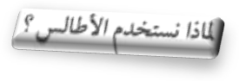

للتعرف على الحدود السياسية وأماكن المدن والقرى وقياس المسافات بينها
لتحديد طرق الملاحة البحرية والجوية
التعرف على التضاريس والمسطحات المائية
لتوضيح التوزيع السكاني والنشاطات الاقتصادية ومصادر الثروات الطبيعية

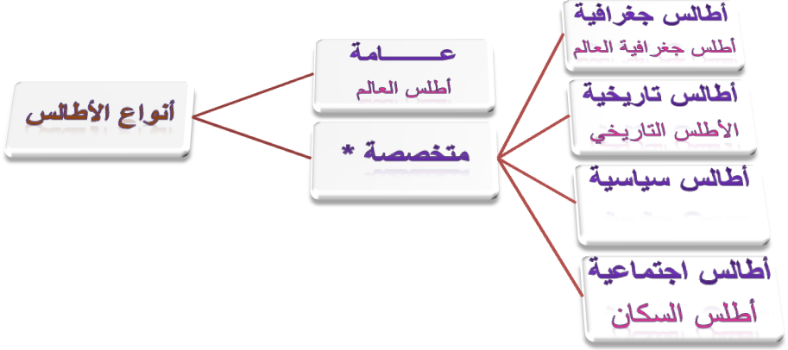
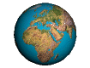


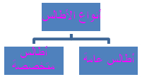
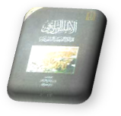

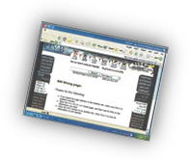

الواجب
ما طبيعة المعلومات التي يمكن الحصول عليها من خلال استخدام الأطالس ؟

* انظري الكتاب

استخدمي أطلس العالم الإسلامي في استخراج المعلومات الآتية ؟
المعادن والصناعات في البحرين / ......................................................................................................................................... .................................................................................................................................................................................
أنواع الرياح التي تهب على الجمهورية اللبنانية/ ...................................................................................................................................................................................................................................................................
الحاصلات الزراعية في الهند / ......................................................................................................................................... .........................................................................................................................................................................................
متوسط المطر السنوي في جمهورية مصر العربية / .............................................................................................................................................................................................................................................................. ................................................................................................................................................................................. ......................................................................................................................................... ................................................................................................................................................................................. ......................................................................................................................................... ........................................................................................................................................................................................................................................................................................... .................................................................................................................................................................................



استخدمي أطلس الطرق السعودية لاستخراج المعلومات التالية؟
أهم الأماكن السياحة في منطقة عسير/ ........................................................................................................................................................................................................................................................................................................
المسافة بين مدينة جدة والرياض/ ................................................................................................................................................................................................................................................................................................................................
مفتاح مدينتي بريدة و ينبع / ....................................................................................................................................................................................................................................................................................................................................................
أهم الأماكن الأثرية بالمنطقة الشمالية الغربية في المملكة/ ........................................................................................................................................................................................................................................................


استخرجي المعلومات الآتية من أطلس العالم ؟
أهم المعادن في المملكة الأردنية الهاشمية/ .................................................................................................................................................................................................................................................................................................
مساحة قارة آسيا / ............................................................................................................................................................................................................................................................................................................................................................................
عدد سكان دولة اليونان وعاصمتها / ..................................................................................................................................................................................................................................................................................................................
طول قطر كوكب المشتري / .......................................................................................................................................................................................................................................................................................................................................................


*أطلس العالم الإسلامي( ) *أطلس العالم( ) *أطلس الطرق السعودية( )
حددي نوع الأطالس التي تستخدمينها

الببليوجرافيات Bibliographies
1-المهاجرين أميه بن المغيرة:بعثه الى صنعاء 2-زياد بن لبيد الأنصاري:بعثه الى حضرموت 3-عدي بن حاتم الطائي:بعثه الى طئ وأسد 4-مالك بن نويرة:بعثه الى بني حنظله 5- العلاء بن الحضرمي:بعثه الى البحرين

جمع ببليوجرافية وهي قائمة تقدم بيانات عن مصادر معلومات تم تجميعها وفقاً لعلاقة أوصفة معينة
قائمه بأسماء بعض المصدقين:أي جباة الزكاة وجامعيها

العلاقات التي تجمع بين مصادر المعلومات
مدينة
دولة
الدين
الأدب
الكتب
الأفلام
شهر
سنة

* * *

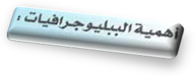
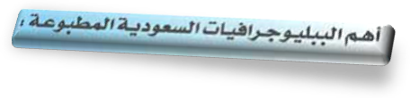
1- التعرف على حجم الإنتاج الفكري في مكان أو زمن أو موضوع أو نوع معين من مصادر المعلومات
2-اختيار مصادر المعلومات .
3-التحقق من البيانات الوصفية لمصدر معلومات بعينه ، مثل : اسم المؤلف ، العنوان ، الناشر ، تاريخ النشر .. إلخ..

.........................................................................................................: هي سجل حصري مصنف للإنتاج الفكري السعودي من المؤلفات المفردة والدوريات والأطروحات والتسجيلات السمعية والبصرية

وضحي نوع العلاقة في الببليوجرافية :
ببليوجرافية تضم أشرطة التسجيل المنشورة لخطبة الجمعة في
المسجد الحرام للثلاث السنوات الماضية .
العلاقة هي :

نشـــــــاط

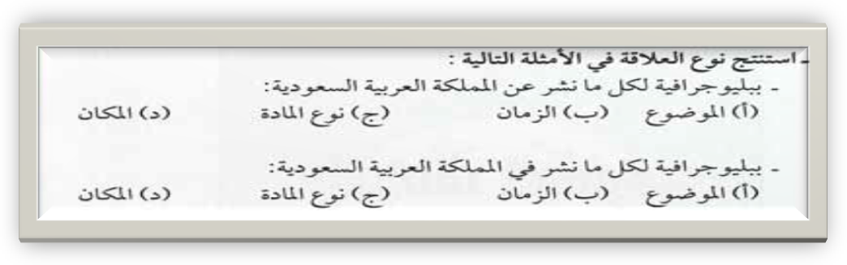
الواجب

* انظري الكتاب

نشــــــــــاط

(حل مشكلة )
أصدرت الرئاسة العامة قرار بسحب جميع الببليوجرافيات من المكتبات المدرسية

وفي اليوم التالي طلبت منك معلمة اللغة العربية حصر جميع مؤلفات أبو تمام .
ما هي إيجابيات هذا القرار


ما هي سلبيات هذا القرار



كيف ستتصرفين



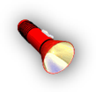
Indicate
سرد هجائي يحدد موقع الموضوعات أو المصطلحات أو الأسماء أو الأماكن التي وردت في مصدر أو أكثر من مصادر المعلومات

كشاف
Index
الكشافات
الذي يدل على الطريق
{يَوْمَ يُكْشَفُ عَن سَاقٍ وَيُدْعَوْنَ إِلَى السُّجُودِ فَلَا يَسْتَطِيعُونَ }القلم42

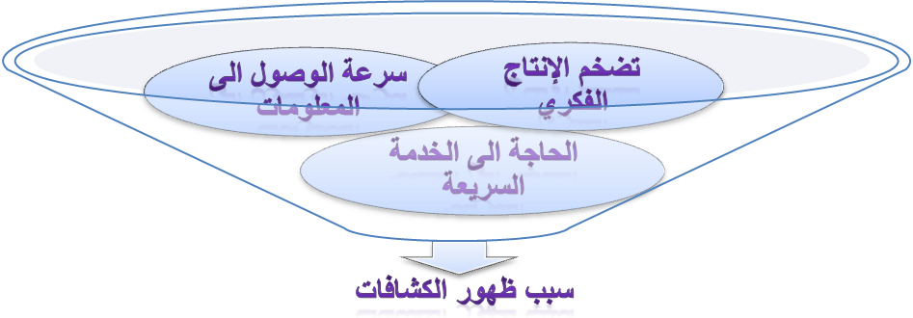

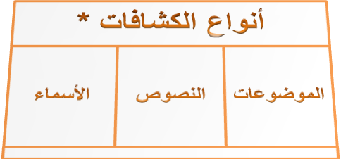
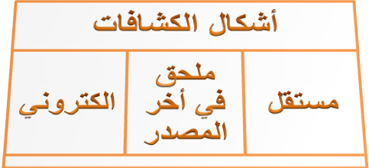

نماذج من الكشافات
رتبت جميع الكشافات هجائياً
رتبت جميع الكشافات هجائياً

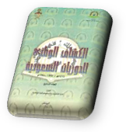
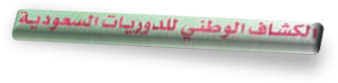
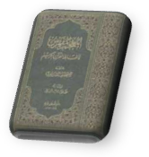
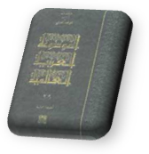
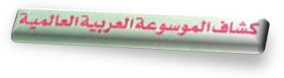
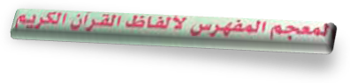




الواجب / ابحثي عن كشاف في مكتبة مدرستك ، و حددي إلى أي الأنواع يندرج تحتها ذلك الكشاف ؟

* انظري الكتاب

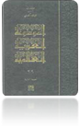

الموضوع | رقم المجلد | رقم الصفحة
البترول
التقويم الهجري
العوالق المائية
الحمض النووي
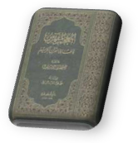المعجم


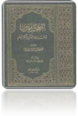

اللفظة | رقم الآية | اسم السورة
كتابك
القلم
الكعبة
رسالة
مسك


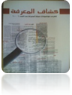

الاسم | الرقم التسلسلي
صالح سعد الأنصاري
عبدالرحمن المسعود
سعيد الغامدي
منذر سليمان



نشــــــــاط

يجب إخراج جميع المقاعد من الحافلات !!!!!
نقاط سالبة:


نقاط موجبة:

نقاط مثيرة(ممتعة)

نشاط عقلي يقوم به الإنسان عندما يريد حل مشكلة أو اتخاذ قرار أو محاولة فهم موضوع ما وهو عملية فردية مستقلة تتأثر بالبيئة الاجتماعية والثقافية للفرد.
لماذا نفكر ؟

التفكير
موقف
مشكلة
سؤال
خصائص التفكير
التفكير يحدث ........................
سلوك موجه ومقصود لاتخاذ قرار أو حل مشكلة
يتأثر بالبيئة الاجتماعية والثقافية للفرد
يتطور ويرقى بنضج الفرد ، ونمو خبراته السابقة

أنواع التفكير
التفكير الناقد
التفكير العلمي
التفكير الإبداعي
عن أبي هريرة رضي الله عنه قال : إن رسول الله صلى الله عليه وسلم قال:(أتدرون من المفلس؟ قالوا: المفلس فينا من لا درهم له ولا متاع فقال:( المفلس من أمتي من يأتي يوم القيامة بصلاة وصيام وزكاة ويأتي وقد شتم هذا وقذف هذا وأكل مال هذا وسفك دم هذا وضرب هذا فيعطى هذا من حسناته وهذا من سيئاته فإن فنيت حسناته قبل أن يفضي ما عليه أخذ من خطاياهم فطرحت عليه ثم طرح في النار )

فكري جيداً ثم حددي
نوع التفكير فيما يلي ؟ ؟ ؟
التفكير | نوعه
اختيار كلية معينة تناسبني
اختراع الطائرة
حل مسألة رياضية
أن الكون ليس وليد الصدفة

الواجب
بعد أن تعرفتِ على أنواع التفكير كوني مسمىً واحداً للتفكير يضم جميع أنواعه ؟

التصنيف
القدرة على جمع الأشياء أو الوحدات في مجموعات وفقاً للتشابه و الاختلاف فيما بينها

قال الرسول صلى الله عليه وسلم ” مثل المؤمن الذي يقرأ القرآن مثل الأترجة ريحها طيب وطعمها طيب ومثل المؤمن الذي لايقرأ القرآن مثل التمرة لاريح لها وطعمها حلو ومثل المنافق الذي يقرأ القرآن مثل الريحانة ريحها طيب وطعمها مر ومثل المنافق الذي لا يقرأ القرآن كمثل الحنظلة لا ريح لها وطعمها مر ”

نشـــــاط
1-يجتمع فيه الناس أكثر من مرة في اليوم 2-الأقلام والأوراق لابد من وجودها . 3-شعار للإسلام . 4-مريح ولدى جميع الناس . 5-متوفرة لثلاث مراحل وفئات . 6-قد يكون بمقابل مالي وقد أملكه .
هذه معلومات متفرقة لثلاث أماكن
مختلفة تم خلطها.
قومي بتصنيفها وتمييزها ؟؟
* قال الرسول صلى الله عليه وسلم”..ألا بني آدم خلقوا على طبقات شتى فمنهم من يولد مؤمن ويحيا مؤمناً ويموت مؤمناً ومنهم من يولد كافراً ويحيا كافراً ويموت كافراً ومنهم من يولد مؤمناً ويحيا مؤمناً ويموت كافراً ومنهم من يولد كافراً ويحيا كافراً ويموت مؤمناً ...“

رقم المعلومة | المكان

مفتوحة
مغلقة
أنواع المقارنة
تساعد هذه المهارةعلى معرفة أوجه الشبه و الاختلاف بين شيئين أوأكثرعن طريق تفحص العلاقات بينها

المقارنة

نشـــــاط
عناصر المقارنة | الفهرس البطاقي | الفهرس الإلكتروني
التشغيل
الأعطال
التكلفة
وقت الاستخدام
قارني بين الفهرس البطاقي
والفهرس الإلكتروني ؟ ؟ ؟

الواجب هاتِ مثال لإحدى مهارات التصنيف التي درستِها ؟

عن أبي هريرة رضي الله عنه قال : قيل للنبي صلى الله عليه وسلم من أكرم الناس ؟ قال ” أكرمهم أتقاهم ” قالوا : يانبي الله ليس عن هذا نسألك . قال : ” فأكرم الناس يوسف نبي الله ابن نبي الله ابن ذليل الله ” قالوا : ليس عن هذا نسألك قال : أفعن معادن العرب تسألونني قالوا : نعم قال : ” خياركم في الجاهلية خياركم في الإسلام إذا فقهوا ”

العصف الذهني
يتم في إطار جماعي بين مجموعات صغيرة بهدف إثارة الأفكار وتنوعها بحيث تؤدي في النهاية إلى حل للمشكلة

ينفذ بشكل جماعي
عدم انتقاد أفكار المجموعة
التشجيع على إعطاء أفكار كثيرة
الأفكار ملك للجميع
استخدمي مهارة العصف الذهني في طرح مقترحاتك للحد من ظاهرة الغياب عند طالبات المدرسة ؟

قواعد العصف
الذهني
نشـــــاط

نشـــــاط
عن أبي ذر رضي الله عنه :(أن اناساً من أصحاب رسول الله rقالوا للنبي r يا رسول الله،ذهب أهل الدثور بالأجور يصلون كما نصلي ،ويصومون كما نصوم،ويتصدقون بفضول أموالهم قال : أوليس قد جعل الله لكم ما تصدقون : إن بكل تسبيحه صدقة،وكل تكبيرة صدقة،وكل تحميده صدقة،وكل تهليله صدقة،وأمر بالمعروف صدقة،ونهي عن منكر صدقة وفي بضع أحدكم صدقة قالوا:يا رسول الله،أيأتي أحدنا شهوته ويكون لهُ أجر؟)قال:(أرئيتم لو وضعها في حرام أكان عليه وزر ؟ فكذلك إذا وضعها في الحلال كان لهُ أجر)
حددي من المقترحات السابقة البدائل والخيارات المناسبة والقابلة للتطبيق ؟

بذل الجهد للبحث عن خيارات وبدائل كثيرة ومحتملة لتفسير الموقف بحيث تجعل الطالب يفكر شمولي بدلاً من الاقتصار على بديل أو حل واحد للمشكلة

البدائل والخيارات

الواجب
أحصري جميع الفوائد التي استخلصتها من المهارتين السابقتين ؟

نشــــــــاط

قارني بين مهارتي العصف الذهني والبدائل والخيارات

عناصر المقارنة | العصف الذهني | البدائل والخيارات
عدد الأفراد
عدد الأفكار
قابليتها للتطبيق
مرحليتها للموقف

نشـــــاط
يتم من خلال هذه المهارة الوصول إلى تفسيرات واقعية ومحددة بناء على الملاحظات الحالية وإثراء الخبرات السابقة حول الموضوع أو الظاهرة
الاستنتاج
يقول عز من قائل//{وَمَنْ أَعْرَضَ عَن ذِكْرِي فَإِنَّ لَهُ مَعِيشَةً ضَنكاً وَنَحْشُرُهُ يَوْمَ الْقِيَامَةِ أَعْمَى } طه124 ماذا تستنتجي من هذه الآية ؟

أخبر النبي صلى الله عليه وسلم ورقه بن نوفل ما رأى فقال له ورقه:هذا الناموس الأكبر الذي أنزل على موسى ياليتني فيها جذع ليتني أكون حياً إذ يخرجك قومك فقال رسول الله عليه السلام : (أو مخرجي هم فقال ورقه:نعم لم يأت رجل قط بما جئت به إلا عودي وإن يدركني يومك أنصرك نصراً مؤزراً.

اجتهاد يقوم به الفرد عندما لا تتوفر لديه المعلومات الكافية في محاولة منه للافتراض أو التخمين حول بعض المواقف والقضايا التي يمر بها
التوقع
* موضوعياً وواقعياً
*يعلم بأن التوقعات قد تخطئ أو تصيب
هام لهذه المهارة:
أن يكون الفرد...

فأن التوقعات قد تخطئ أو تصيب . قال الرسول r :(إياكم والظن فإن الظن أكذب الحديث )

وللعلم..
قالت خديجة رضي الله عنها للرسول عليه السلام : إذا جاءك صاحبك فأخبرني فجاءه جبريل عليه السلام كما كان يجيئه قالت :قم يا بن عمي فاجلس على فخذي اليسرى قالت:هل تراه قال: نعم قالت فتحول فاجلس في حجري وقالت :هل تراه ؟ قال: نعم فتحدثت وألقت خمارها ثم قالت: هل تراه ؟قال:لا قالت:ا ابن عمي اثبت وابشر لله إنه ملك وما هذا بشيطان .

نشـــــاط
أصفر+أحمر = أصفر+أزرق = أزرق+أحمر =
ماذا تتوقعي من دمج الألوان الآتية؟
معلومات دقيقة = توقعات صحيحة

الواجب
وضحي أمام كل مثال مما يلي نوع المهارة :
اجتهدت فاطمة في المذاكرة فحصلت على المركز الأول –( )-
يقول الرسول ( من كان آخر كلامه من الدنيا لا إله إلا الله دخل الجنة ) –( )-
إذا أتممت المرحلة الثانوية سوف أدخل كلية الطيران –( )-

قال الرسول r(استحيوا من الله حق الحياء ).قلنا:يا رسول الله إنا نستحي والحمد لله.قال :(ليس ذاك،ولكن الاستحياء من الله حق الحياء أن تحفظ الرأس وما وعى،والبطن وما حوى،ولتذكر الموت والبلى.ومن أراد الآخرة ترك زينة الدنيا.فمن فعل ذلك فقد استحيا من الله حق الحياء )
تجزئة الموضوعات أو المشكلات، أو الأحداث أو الأشياء إلى أجزائها الأولية ثم تفريعاتها التفصيلية
التحليل

تحديد الأجزاء الرئيسة التي يتكون منها الموضوع
تحديد الأجزاء والمكونات المهمة التي توضح الموضوع
يجزئ كل جزء من المستوى الى الثاني الى مكوناته الصغرى وهكذا
تحديد مكونات كل جزء من الأجزاء الرئيسية الصغرى ، وهكذا
خطوات
التحليل

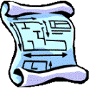
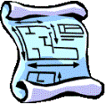
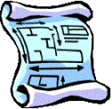

حمل الرسول r لمرأة قربة ماء وعندما وصل الى بيتها قالت له:لابد أن اُكافئك ولكن لا أجد ما أكافئك به . ولكن أنصحك نصيحة خرج في مكة رجل يدعي النبوة فلا تتبعه فقال لها الرسول r:أنا ذلك الرجل أنا محمد قالت:والله أن وجهك ليس بوجه كذاب اشهد انك رسول الله.
الحكم على الأفكار أو الأشياء وتثمينها من حيث القدرة أو القيمة أو النوعية
التقييم

إعطاء رأي أو تقييم مثل ( ممتاز ، جيد جداً، رديء ، مناسب ، غير مناسب ، ضعيف ، قوي ، سهل ، صعب.. ) مع توضيح المبررات

وضع معايير عامة للحكم على جودة شيء معين مثل معايير الطالب المتميز
أساليب استخدام مهارة التقييم

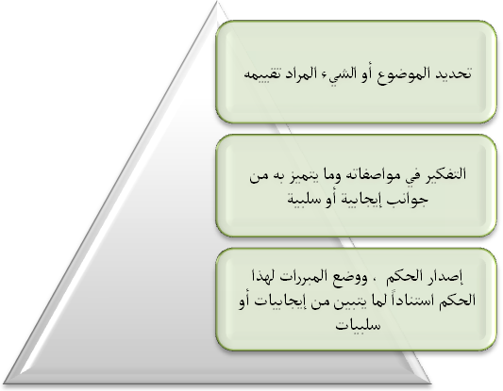

إذا كان الموضوع متشعباً ويقبل التجزئة يمكن تحليله إلى أجزائه الرئيسة وإجراء الخطوات السابقة ، على كل جزء
ملاحظة هامة

الجملة الخاطئة | تصويبها
ان تحليل المشكلة إلى أجزائها الأساسية والفرعية يعسر فهم المشكلة
من الصحيح إصدار حكم سريع بدون توضيح المبررات
الواجب

نشــــــــــــــــــــاط
قومي بتحليل عائلتك بدءً من الجد(شجرة العائلة)

ما أكثر (3) مواد دراسية فائدة في رأيك مع التبرير ؟؟

المادة | التقييم | التبرير

